温州大丰人防设备有限公司年产2000套人防工程防护设备及23000台通风设备技改项目竣工环境保护自行验收意见

2019年1月26日，温州大丰人防设备有限公司根据建设项目竣工环境保护验收监测报告并对照《建设项目竣工环境保护验收暂行办法》，严格依照国家有关法律法规、建设项目竣工环境保护验收技术指南、项目环境影响评价报告书及补充说明和审批部门审批决定等要求对本项目竣工环境保护设施进行自主验收，提出自主验收意见如下：
一、工程建设基本情况：
温州大丰人防设备有限公司选址于平阳县万全镇东横塘村A地块。项目建设性质为新建，于2016年12月委托浙江中蓝环境科技有限公司编制完成了《温州大丰人防设备有限公司年产2000套人防工程防护设备及23000台通风设备技改项目环境影响报告书》，后由于废水处理方式及最终去向与环评审批时有所变化，企业于2018年7月委托浙江中蓝环境科技有限公司编制完成了《温州大丰人防设备有限公司年产2000套人防工程防护设备及23000台通风设备技改项目环境影响报告书补充说明》，项目于2017年1月10日通过平阳县环境保护局审查(平环建[2017]2号)。项目实际总投资1300万元，其中环保投资75万元，占总投资额的5.8%。目前该项目主要生产设施和环保设施运行正常，具备了环境保护竣工验收监测的条件。
- 工程变更情况
经现场调查确认，生产废水经混凝沉淀处理，喷漆废水于喷漆台自带的水池里经絮凝沉淀后，上清液循环使用，定期添加不外排，其余内容与环评基本一致。
- 环境保护设施落实情况
（一）废水
本项目混凝土养护废水经混凝沉淀处理后纳管排放，喷漆废水于喷漆台自带的水池里经絮凝沉淀，沉渣打捞，上清液循环使用，定期添加不外排，生活污水经化粪池处理达《污水综合排放标准》(GB8978-1996)三级标准后纳管排放，纳管至平阳县东海污水处理厂处理达到《城镇污水处理厂污染物排放标准》（GB18918-2002）一级A标准后排放东海。
- 废气
项目产生的主要废气污染物为喷漆废气、食堂油烟等。项目喷漆过程产生的二甲苯、丁醇、非甲烷总烃，集气后经活性炭吸附净化处理达标后引至屋顶高空排放，排气筒高度为25米。油烟废气集气后经静电式油烟净化器JW-DG-8A净化处理达标后引至屋顶高空排放，排气筒高度为25米。
- 噪声
该项目噪声源主要来自切割机、切断机、剪板机等设备运行产生的噪声，采用低噪声设备，采取隔声减震措施。
- 固体废弃物
项目主要固体废物为金属边角料、焊渣、漆渣、废活性炭、废油漆桶、絮凝沉淀污泥及生活垃圾。其中金属边角料、焊渣收集后外售综合利用；漆渣、废油漆桶、絮废活性炭、絮凝沉淀污泥收集后交由有资质单位清运处置；员工日常生活垃圾收集后由环卫部门统一清运。
四、环境保护设施调试效果
1、污染物排放达标性
（1）污水
验收监测期间，温州大丰人防设备有限公司污水排放口的pH值、化学需氧量、五日生化需氧量、悬浮物、动植物油类排放浓度及其日均值均达到《污水综合排放标准》(GB8978-1996)三级标准，氨氮、总磷排放浓度及其日均值均达到《工业企业废水氮、磷污染物间接排放限值》(DB33/887-2013)浓度限值。
（2）废气
验收监测期间，温州大丰人防设备有限公司项目净化后排气筒的废气监测结果表明，二甲苯、非甲烷总烃排放浓度、排放速率均达到《大气污染物综合排放标准》( GB16297-1996)中新污染源的二级标准；丁醇排放浓度均达到《工作场所有害因素职业接触限值 化学有害因素》(GBZ2.1-2007)中车间空气中有害物质8h加权浓度；丁醇排放速率及其均值均达到《制定地方大气污染物排放标准的技术方法》(GB/T3840-1991)中推荐的方法计算值；油烟排放浓度及其均值均达到《饮食业油烟排放标准(试行》(GB18483-2001中小型规模标准。
验收监测期间，根据项目实际情况于温州大丰人防设备有限公司项厂界东侧、南侧、西侧、北侧布置4个监测点，验收监测期间，两天6次监测结果中，二甲苯、非甲烷总烃排放浓度均达到《大气污染物综合排放标准》(GB16297-1996)中厂界无组织排放限值；厂界丁醇浓度均达到《前苏联居住区标准》（CH245-71）中标准限值的4倍。
（3）噪声
验收监测期间，根据实际情况于温州大丰人防设备有限公司厂界四周设置4个噪声测点，两天昼间上下午监测结果均达到《工业企业厂界环境噪声排放标准》(GB12348-2008)3类标准。现场监测时，4个测点均无明显声源。
2、总量控制
根据监测报告核算，企业废水年排放量为1548吨，则废水主要污染物的年排放量化学需氧量0.077t/a、氨氮0.0077t/a，废气主要污染物年排放量为VOCs0.0871t/a，均符合核定的控制指标要求。
五、工程建设对环境的影响
根据监测结果，项目排放污染物符合国家和浙江省规定的污染物排放标准和主要污染物排放总量控制指标，造成的环境影响符合项目所在地环境功能区划确定的环境质量要求。
六、验收结论
经资料查阅和现场检查，温州大丰人防设备有限公司年产2000套人防工程防护设备及23000台通风设备技改项目环保手续齐备，技术资料基本齐全，环境保护设施已按批准的环评文件及批复要求建成，环境保护设施经查验合格，其防治污染能力适应主体工程的需要。经审议，验收组同意通过该项目环境保护设施竣工自主验收。
七、后续要求
1、依照有关验收技术规范，完善竣工验收监测报告相关内容及附件；及时公示企业环境信息和竣工验收材料。
2、根据浙江省有机废气污染整治方案、涂装行业挥发性有机物污染整治规范及地方涂装行业整治要求，完善喷漆、刷漆工序的废气收集系统，要求做到密闭作业，减少无组织废气排放；优化废气处理工艺，提高废气收集率和处理率，减少VOC排放总量。加强厂界无组织和附近居民点废气污染物的监控，确保空气质量达标。
3、加强污染处理设施的运行维护，确保污染物长期稳定达标排放，完善操作规程，规范设置排污口和监测采样口。
4、考虑附近居民点近，避免厂群矛盾与环境纠纷，企业须加强高噪声设备的消声减震措施，同时将高噪声设备远离居民点，并设置噪声隔离空间，确保厂界和居民点噪声达标。
5、及时更换活性炭，活性炭填充量需满足废气处理要求，废活性炭需密闭暂存；规范固废暂存管理，补充废危险废物委托处置协议，规范危废暂存场所，完善警示标志和台帐。
6、重视油漆和稀释剂暂存、使用的环境风险管理，降低环境风险，及时编制突发环境事件应急预案。做好厂区的环境管理，继续完善各类环保管理制度，各类环保设备要有专人负责管理，将环保责任落实到人。
七、验收人员信息
验收人员信息详见签到单。

验收组成员签字：

温州大丰人防设备有限公司项目验收组
2019年1月24日

h

温州大丰人防设备有限公司年产2000套人防工程防护设备及23000台通风设备技改项目竣工环境保护验收监测报告
新鸿HJ综字第19032号
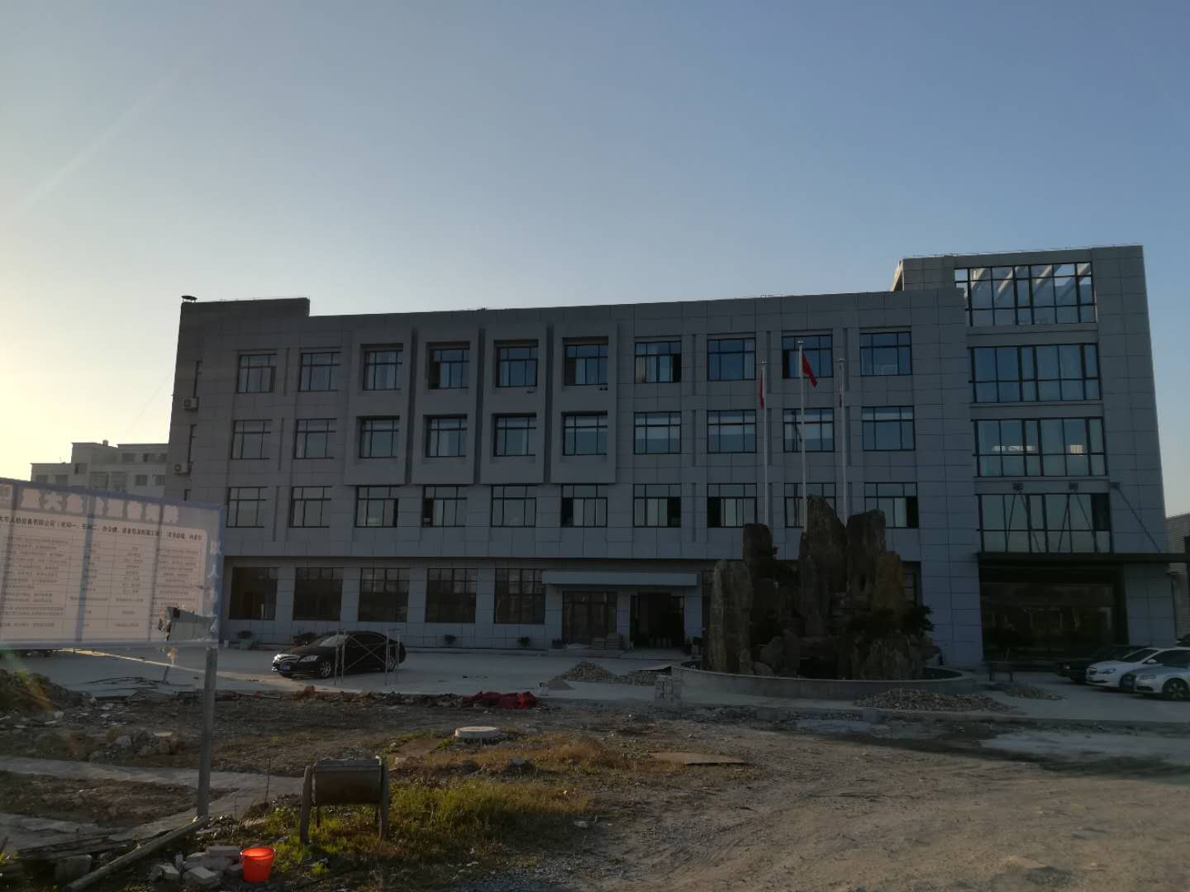
建设单位：温州大丰人防设备有限公司
编制单位：温州新鸿检测技术有限公司
2019年1月

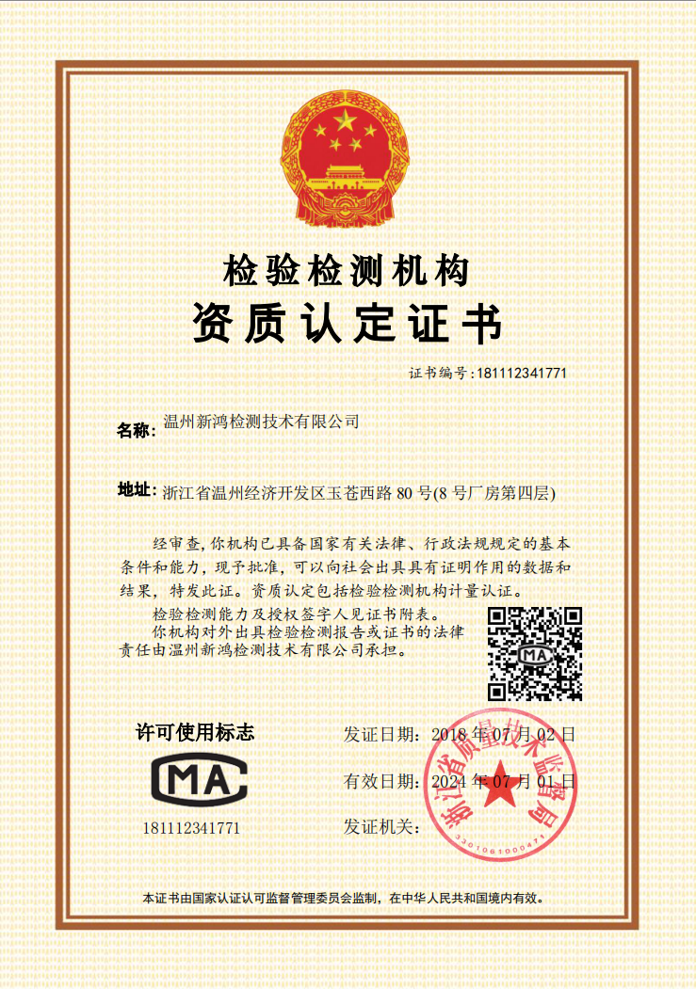
仅限于温州大丰人防设备有限公司年产2000套人防工程防护设备及23000台通风设备技改项目使用 复印无效

声 明

1、本报告正文共 叁拾 页，附件附表共 捌 页，一式 肆 份，发出报告与留存报告一致。部分复印或涂改均无效。
2、本报告无本公司、建设单位公章、骑缝章无效。
3、本报告未经同意不得用于广告宣传。
4、留存监测报告保存期六年。

建设单位：温州大丰人防设备有限公司
法人代表：廖上安

编制单位：温州新鸿检测技术有限公司
法人代表：叶瓯文
项目负责人：高鸿州

温州新鸿检测技术有限公司(盖章) | 温州新鸿检测技术有限公司(盖章)  (统一社会信用代码:91330302098509998P）
电话：13355883696 | 电话：18257781239
传真： \ | 传真：0577-88876910
邮编：325600 | 邮编：325011
地址：平阳县万全镇东横塘村A地块 | 地址：温州经济开发区玉苍西路 80号8幢4楼

目 录
1 验收项目概况 1
2 验收监测依据 3
3 工程建设情况 5
3.1 地理位置及平面布置 5
3.2 建设内容 6
3.3 主要原辅材料及燃料 6
3.4 水源及水平衡 7
3.5 生产工艺 8
3.6 项目变动情况 10
4 环境保护设施情况 12
4.1 污染物治理/处理设施 12
4.2 其他环保设施 13
4.3 环保设施投资及“三同时”落实情况 13
5 建设项目环评报告的主要结论及审批 15
5.1 环评报告的主要结论与建议 15
5.2 环保部门审批决定 17
6 验收执行标准 20
6.1 验收评价标准 20
6.2 总量控制指标 20
7 验收监测内容 21
7.1 环境保护设施调试效果 21
8 质量保证及质量控制 22
8.1 监测分析方法 22
8.2 监测仪器设备 22
8.3 人员资质 23
8.4 水质监测分析过程中的质量保证和质量控制 23
8.5 废气监测分析过程中的质量保证和质量控制 24
9 验收监测结果与分析评价 25
9.1 生产工况 25
9.2 环境保护设施调试效果 25
10 验收监测结论及建议 30
10.1 验收监测结论 30
10.2 建议 31
附件：
1、《关于温州大丰人防设备有限公司年产2000套人防工程防护设备及23000台通风设备技改项目环境影响报告书的审将意见》(平阳县环境保护局，平环建[2017]2号，2017年1月10日)。
2、企业主要生产设备、主要原辅材料消耗表、2018年9-11月生活用水统计及纳管证明。
附表：
1、建设项目竣工环境保护“三同时”验收登记表。

1 验收项目概况
温州大丰人防设备有限公司选址于平阳县万全镇东横塘村A地块。企业于2016年12月委托浙江中蓝环境科技有限公司编制完成了《温州大丰人防设备有限公司年产2000套人防工程防护设备及23000台通风设备技改项目环境影响报告书》，于2017年1月10日通过平阳县环境保护局审查(平环建[2017]2号)。后由于废水处理方式及最终去向与环评审批时有所变化，企业于2018年7月委托浙江中蓝环境科技有限公司编制完成了《温州大丰人防设备有限公司年产2000套人防工程防护设备及23000台通风设备技改项目环境影响报告书补充说明》。项目实际总投资1300万元，其中环保投资75万元，占总投资额的5.8%。目前项目已建成的主体工程调试工况稳定，各环保设施基本上达到设计要求并投入运行，基本符合竣工验收监测条件。
温州大丰人防设备有限公司重视该项目竣工验收工作，于2018年12月特成立验收工作小组，同时委托温州新鸿检测技术有限公司承担该项目的环保验收监测工作，根据中华人民共和国国务院第682号令、浙江省环境保护厅《浙江省环境保护厅建设项目竣工环境保护验收技术管理规定》的规定和要求，我公司于2018年12月1日对该项目进行现场勘察并收集相关技术资料，在此基础上编制该项目竣工环境保护验收监测方案，并于12月18日、19日在企业正常生产、环保设施正常运行的情况下组织现场调查和监测，于12月19日至25日组织对样品进行实验室分析，在此基础上编制了本验收监测报告。

2 验收监测依据
2.1《建设项目环境保护管理条例》(国务院第682号令，2017年7月16日)；
2.2 《关于发布建设项目竣工环境保护验收暂行办法的公告》(国家环境保护部，国环规环评[2017]4号，2017年11月20日)；
2.3《关于发布建设项目竣工环境保护验收技术指南污染影响类的公告》(生态环境部2018年第9号公告，2018年5月15日)；
2.4《浙江省建设项目环境保护管理办法》(浙江省政府第364号令，2018年1月22日修改)；
2.5 《建设项目竣工环境保护验收技术管理规定》(浙江省环境保护厅，浙环发[2009]89号，2010年1月4日)；
2.6《关于印发温州市建设项目竣工环境保护验收指南的通知》(温环发[2018]24号，2018年4月10日)；
2.7《关于温州大丰人防设备有限公司年产2000套人防工程防护设备及23000台通风设备技改项目环境影响报告书的审将意见》(平阳县环境保护局，平环建[2017]2号，2017年1月10日)；
2.8《温州大丰人防设备有限公司年产2000套人防工程防护设备及23000台通风设备技改项目环境影响报告书》(浙江中蓝环境科技有限公司，2016年12月)；
2.8《温州大丰人防设备有限公司年产2000套人防工程防护设备及23000台通风设备技改项目环境影响报告书补充说明》(浙江中蓝环境科技有限公司，2018年7月)；
2.9温州大丰人防设备有限公司《检测委托单》(2018年11月29日)；
2.10温州大丰人防设备有限公司《验收监测项目基本情况调查表》；
2.11温州大丰人防设备有限公司《验收监测期间有关情况记录表》；
2.12温州大丰人防设备有限公司年产2000套人防工程防护设备及23000台通风设备技改项目竣工环保验收监测方案。

3 工程建设情况

3.1 地理位置及平面布置
本项目位于平阳县万全镇东横塘村A地块，占地面积19846m²。(经纬度：N27°40′47.24″ E120°38′32.31″)。企业厂区东侧、南侧为空地，西侧、北侧过道路为民宅。项目地理位置见图3-1，厂区平面布置及污染源监测点见图3-2。
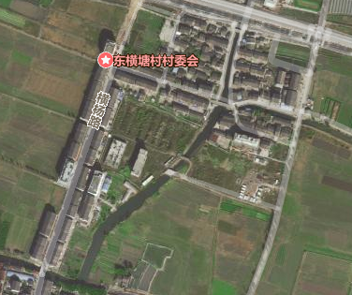
项目所在地
N27°40′47.24″ E120°38′32.31″
N
图3-1 项目地理位置图
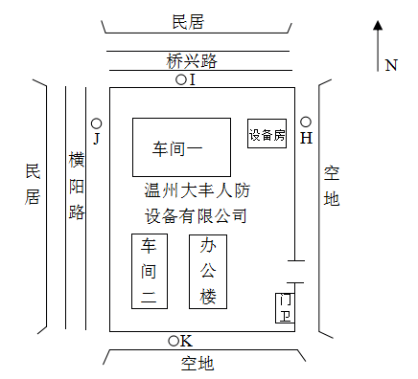
★为废水监测点
◎为排气筒废气监测点
○为无组织废气监测点
喷漆房
A
D
C
图3-2 项目平面布置及污染源监测点分布图

3.2 建设内容
本项目实际总投资1300万元，厂内员工80人，其中38人在厂内住宿，厂区设有食堂，年生产300天，每天生产8.5小时；设计年产2000套人防工程防护设备2000套及23000台通风设备，现实际已达到年产2000套人防工程防护设备及23000台通风设备生产能力，详见表3-1；项目主要生产设备见表3-2。
表3-1 企业产品概况统计表
序号 | 产品名称 | 设计生产能力 | 实际生产能力
1 | 人防工程防护设备 | 2000套/年 | 2000套/年
2 | 通风设备 | 23000台/年 | 23000台/年
表3-2 项目主要生产设备一览表
序号 | 设备名称 | 环评数量（台） | 实际数量（台）
1 | 气保焊 | 15 | 15
2 | 车床 | 4 | 4
3 | 摇臂钻 | 2 | 2
4 | 弯曲机 | 10 | 10
5 | 切断机 | 1 | 1
6 | 锯床 | 1 | 1
7 | 液压折弯机 | 1 | 1
8 | 液压摆式剪板机 | 1 | 1
9 | 数控锯床 | 2 | 2
10 | 除锈机 | 1 | 1
11 | 调直机 | 1 | 1
12 | 微型数控切割机 | 1 | 1
13 | 等离子微型数控切割机 | 1 | 1
14 | 数控车床 | 1 | 1
15 | 液压成型机 | 2 | 2
16 | 三位立铣机 | 1 | 1
17 | 开式可倾压力机床 | 2 | 2
18 | 液压联合冲剪机 | 1 | 1
19 | 翻边机 | 1 | 1
20 | 切割机 | 1 | 1
21 | 卷圆机 | 1 | 1
22 | 摇臂万能铣床 | 1 | 1
23 | 刨床 | 2 | 2
24 | 起重机 | 6 | 6
25 | 喷枪 | 1把 | 1把

3.3 主要原辅材料及燃料
项目主要原辅材料消耗情况见表3-3。
表3-3 主要原辅材料消耗情况表
序号 | 设备名称 | 环评数量（t/a） | 实际数量（t/a）
1 | 槽钢 | 36.2 | 35
2 | 方钢 | 13.2 | 11
3 | 圆钢 | 151.4 | 146
4 | 角钢 | 28.1 | 24
5 | 钢板 | 2012.5 | 1900
6 | 扁铁 | 52.8 | 50
7 | 铁板 | 374.3 | 350
8 | 中碳钢 | 66.2 | 61
9 | 工字钢 | 45.7 | 43
10 | 无缝管 | 8.8 | 8
11 | 钢丝 | 49.5 | 46
12 | 扁钢 | 10.3 | 9
13 | 镀锌板 | 385.3 | 372
14 | 镀锌带 | 100 | 93
15 | 铁红醇酸防锈漆 | 0.1 | 0.1
16 | 稀释剂 | 0.4 | 0.34
17 | 醇酸清漆 | 0.05 | 0.05
18 | 酚醛调和漆 | 0.5 | 0.47
19 | 锤纹漆 | 0.02 | 0.02
20 | 固化剂 | 0.02 | 0.02
21 | 铝粉漆 | 0.02 | 0.02
22 | 铝粉金 | 1400捆 | 1100捆
23 | 商品混凝土 | 500立方米 | 460m³
24 | 乙炔 | 237支 | 200支
25 | 氧气 | 404支 | 390支
26 | 二氧化碳 | 539支 | 500支
27 | 氩气 | 74支 | 70支
28 | 氮气 | 1支 | 1支
29 | 焊条 | 70.4 | 68
30 | T型海绵条 | 2500m | 2350m
31 | 海绵平板 | 2000m | 1900m

3.4 水源及水平衡
本项目废水主要为喷漆废水及员工生活废水，其中喷漆废水于喷漆台自带的水池里经絮凝沉淀，沉渣打捞，上清液循环使用，定期添加不外排，生活污水经化粪池处理达《污水综合排放标准》(GB8978-1996)三级标准后纳管排放，纳管至平阳县东海污水处理厂处理达到《城镇污水处理厂污染物排放标准》（GB18918-2002）一级A标准后排放东海。根据企业提供的数据，企业2018年9-11月生活用水量484吨，排污系数取0.8，则生活废水排放量为387吨，废水年排放量为1548吨，企业实际运行的水量平衡见图3-3。
损耗97t3个月
生活用水484t/3个月

生活污水387t/3个月
排放780t/a
图3-3 项目水平衡图

3.5 生产工艺
本项目主要为人防工程防护设备及通风设备的生产与销售，主要工艺流程及产污环节见图3-4~3-10，其工艺流程说明如下：
主要生产工艺说明：
（1）机加工工序
本项目各种产品在生产过程中，会有机加工工序(如铰页加工、门扇铰耳加工等)，主要为砂轮打磨、切割，作用为将原材料切割为生产所需的部件大小并打磨去除毛刺。该过程会产生一定量的粉尘和边角料，主要成分为金属块、金属颗粒物。
（2）焊接工序
本项目焊接工序主要为气保焊(分为氩弧焊、二氧化碳气体保护焊)，作用.为将生产所需的部件连接成型。该过程会产生一定量的焊接废气，主要成分为金属颗粒物。
（3）除锈
本项目除锈工序主要采用砂纸打磨方式，作用为去除部件上的铁锈，以延长部件寿命。该过程会产生一定量的粉尘，主要成分为金属颗粒物。
（4）上漆
本项目.上漆工序分为喷枪喷漆和人工刷漆。喷枪喷漆是通过喷枪借助于空气压力，分散成均匀而微细的雾滴，涂施于被涂物的表面，形成硬涂膜，能对加工件起到保护的作用，同时增加加工件的美观度;人工刷漆主要针对构件较大的产品，如钢筋混凝土门扇、钢结构门扇等。该过程会产生一定量的喷漆废气，主要成分为有机废气。
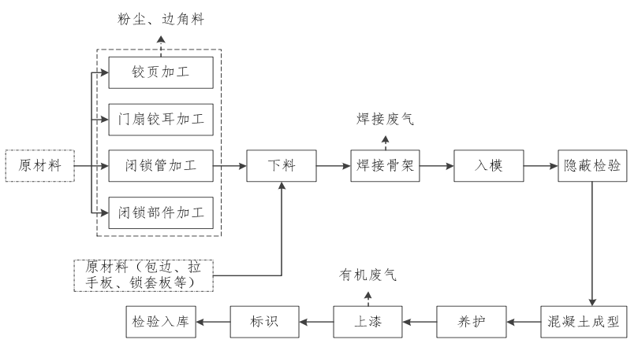
图3-4 项目钢筋混凝土门扇生产工艺流程及产污环节图
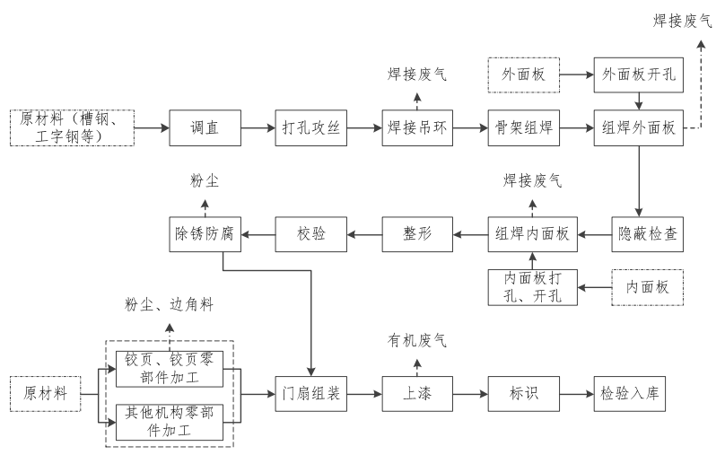
图3-5 项目钢结构门扇生产工艺流程及产污环节图
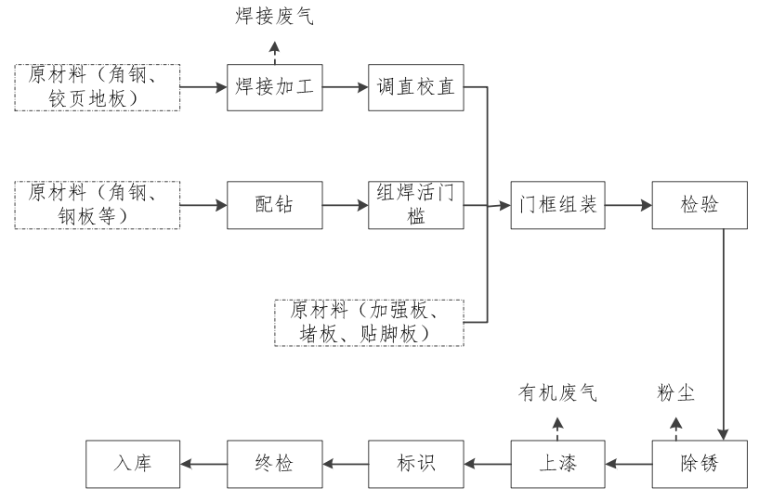
图3-6 项目门框生产工艺流程及产污环节图
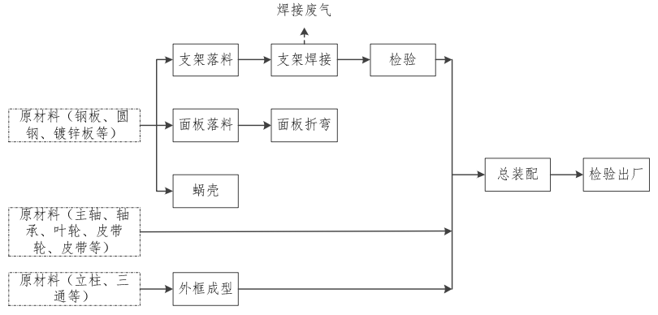
图3-7 项目HTFC离心式消防排烟风机生产工艺流程及产污环节图
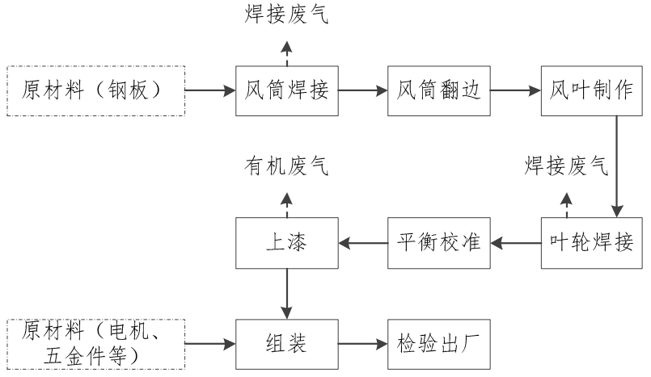
图3-8 项目HTFC轴流式消防排烟风机生产工艺流程及产污环节图
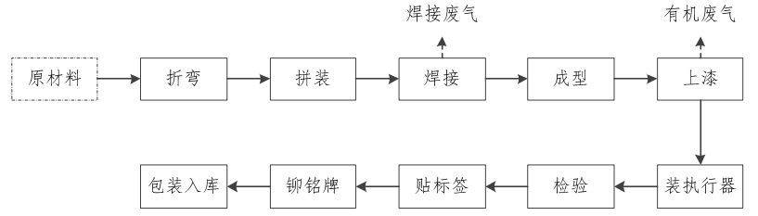
图3-9 项目排烟防火阀、排烟阀、防火阀生产工艺流程及产污环节图
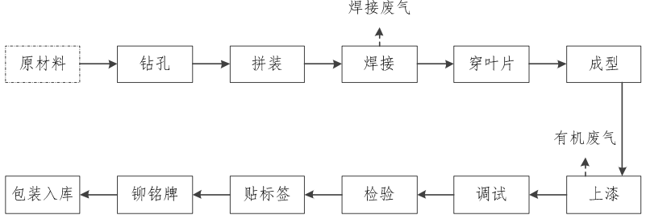
图3-10 项目铝合金百叶窗生产工艺流程及产污环节图
3.6 项目变动情况
经现场调查确认，企业实际未设有生产废水处理设施，喷漆废水于喷漆台自带的水池里经絮凝沉淀后，上清液循环使用，定期添加不外排，其余内容与环评基本一致。
4 环境保护设施情况

4.1 污染物治理/处理设施
4.1.1 废水
本项目废水主要为喷漆废水及员工生活废水，其中喷漆废水于喷漆台自带的水池里经絮凝沉淀，沉渣打捞，上清液循环使用，定期添加不外排，生活污水经化粪池处理达《污水综合排放标准》(GB8978-1996)三级标准后纳管排放，纳管至平阳县东海污水处理厂处理达到《城镇污水处理厂污染物排放标准》（GB18918-2002）一级A标准后排放东海，废水来源及处理方式见表4-1。
表4-1 废水来源及处理方式一览表
污水来源 | 主要污染因子 | 排放方式 | 处理设施 | 污水处理厂 | 排放去向
生活污水 | 化学需氧量、氨氮等 | 间歇 | 化粪池 | 东海污水处理厂 | 东海
喷漆废水 | 化学需氧量、氨氮等 | 间歇 | 喷台自带水池絮凝沉淀，上清液循环使用不外排
4.1.2 废气
项目排气筒主要废气污染物为二甲苯、丁醇、非甲烷总烃、油烟，废气来源及处理方式见表4-2。
（1）喷漆废气 项目喷漆过程中会产生一定量的二甲苯、丁醇、非甲烷总烃，项目废气集气后经活性炭吸附净化处理达标后引至屋顶高空排放，排气筒高度为25米。
（2）食堂废气 项目食堂使用过程中会产生一定量的油烟，项目废气集气后经静电式油烟净化器JW-DG-8A净化处理达标后引至屋顶高空排放，排气筒高度为25米。
表4-2 废气来源及处理方式一览表
废气来源 | 主要污染因子 | 处理设施 | 排气筒高度 | 排放去向
喷漆废气 | 二甲苯、丁醇、非甲烷总烃 | 活性炭吸附 | 25米 | 环境
食堂废气 | 油烟 | 静电式油烟净化器JW-DG-8A | 25米 | 环境
4.1.3 噪声
项目噪声主要来源于切割机、切断机、剪板机等，根据企业要求此次未安排噪声的检测。
4.1.4 固(液)体废物
项目产生的固废主要为金属边角料、焊渣、漆渣、废活性炭、絮凝沉淀污泥及生活垃圾。其中金属边角料、焊渣收集后外售综合利用；漆渣、废活性炭、絮凝沉淀污泥收集后交由有资质单位清运处置；员工日常生活垃圾收集后由环卫部门统一清运。固废产生情况及处置见表4-3。
表4-3 固体废物产生情况汇总表
序号 | 固废名称 | 产生工序 | 属性 | 环评预估  产生量 | 实际产生量 | 防治措施
1 | 漆渣 | 漆雾过滤 | 危险固废 | 0.28 t/a | 0.28 t/a | 交由有资质单位清运处置
2 | 废活性炭 | 废气处理 | 危险固废 | 2.18 t/a | 2.18 t/a | 交由有资质单位清运处置
3 | 絮凝沉淀污泥 | 废水处理 | 危险固废 | \ | \ | 交由有资质单位清运处置
4 | 金属边角料 | 切割、打孔 | 一般固废 | 33.34 t/a | 33.34 t/a | 外售综合利用
5 | 焊渣 | 焊接 | 一般固废 | 7.04 t/a | 7.04 t/a | 外售综合利用
6 | 生活垃圾 | 员工生活 | 一般固废 | 21 t/a | 21 t/a | 环卫清运

4.2 其他环保设施
4.2.1在线监测装置
企业目前无在线监测装置。
4.2.2 其他设施
项目环境影响报告书及审批部门审批决定中对其他环保设施无要求。

4.3 环保设施投资及“三同时”落实情况
本项目总投资概算1300万元，实际投资1300万元，其中环保设施投资75万元，占总投资额的5.8%。该公司已制定环保管理制度，并设有环保管理人员。
温州大丰人防设备有限公司年产2000套人防工程防护设备2000套及23000台通风设备技改项目执行了国家环境保护“三同时”的有关规定，做到了环保设施与项目同时设计，同时施工，同时投入运行。本项目批复要求、实际建设情况见表4-4。
表4-4 批复意见落实情况表
批复要求 | 实际落实情况
项目生产废水不外排，生产废水经WR蒸发处理达《再生水用作工业用水水源的水质标准》(GBT/19923-2005)后循环使用于喷淋环节；近期项目生活污水经自建污水处理设施处理达《污水综合排放标准》(GB8978-1996)一级标准后排放，待远期纳管后，生活污水经预处理达《污水综合排放标准》(GB8978-19960三级标准后纳入市政污水管网，其中氨氮标准限值参照执行《工业企业废水氮、磷污染物间接排放限值》(DB33/887-2013)中相关标准，再经平阳县东海污水处理厂处理达《城镇污水处理厂污染物排放标准》(GB18918-2002)一级A标准后排放。 | 本项目废水主要为喷漆废水及员工生活废水，其中喷漆废水于喷漆台自带的水池里经絮凝沉淀打捞，上清液循环使用，定期添加不外排，生活污水经化粪池处理达《污水综合排放标准》(GB8978-1996)三级标准后纳管排放，纳管至平阳县东海污水处理厂处理达到《城镇污水处理厂污染物排放标准》（GB18918-2002）一级A标准后排放东海。
设置独立喷漆室，保证室内负压环境，喷漆过程中产生的废气经集气收集后进行水帘喷淋，再经活性炭吸附后引至屋顶高空排放，排放高度不低于15m；刷漆工序上方设置集气罩，收集的废气经活性炭吸附后引至不低于15m的排气筒高空排放，食堂油烟废气经油烟净化装置处理后引至屋顶高空排放；项目废气排放标准执行《大气污染物综合排放标准》(GB16297-1996）表2及续表2中的二级标准，食堂油烟参照《饮食业油烟排放标准(试行》(GB18483-2001中小型规模标准。 | 项目喷漆过程中会产生一定量的二甲苯、丁醇、非甲烷总烃，项目废气集气后经活性炭吸附净化处理达标后引至屋顶高空排放，排气筒高度为25米。  项目食堂使用过程中会产生一定量的油烟，项目废气集气后经静电式油烟净化器JW-DG-8A净化处理达标后引至屋顶高空排放，排气筒高度为25米。  项目二甲苯、非甲烷总烃排放浓度、排放速率及其均值均达到《大气污染物综合排放标准》( GB16297-1996)中新污染源的二级标准；丁醇排放浓度均达到《工作场所有害因素职业接触限值 化学有害因素》(GBZ2.1-2007)中车间空气中有害物质8h加权浓度；丁醇排放速率均达到《制定地方大气污染物排放标准的技术方法》(GB/T3840-1991)中推荐的方法计算值。油烟排放浓度及其均值均达到《饮食业油烟排放标准(试行》(GB18483-2001中小型规模标准。  项目厂界无组织二甲苯、非甲烷总烃排放浓度均达到《大气污染物综合排放标准》(GB16297-1996)中厂界无组织排放限值；丁醇排放浓度均达到《前苏联居住区标准》（CH245-71）中标准限值的4倍。
项目生产过程中产生的边角料、焊渣收集后外售综合利用，产生的漆渣、废活性炭、浓缩液应委托有资质单位处理，生活垃圾收集后委托环卫部门统一清运处理。 | 项目产生的固废主要为金属边角料、焊渣、漆渣、废活性炭、絮凝沉淀污泥及生活垃圾。其中金属边角料、焊渣收集后外售综合利用；漆渣、废活性炭、絮凝沉淀污泥收集后交由有资质单位清运处置；员工日常生活垃圾收集后由环卫部门统一清运。

5 建设项目环评报告的主要结论及审批

5.1 环评报告的主要结论与建议
5.1.1 环境影响评价结论
(1)水环境影响 本项目近远期生产废水不外排,近期生活污水采用隔油池/化粪池+地埋式一体化污水处理设施处理，根据相关资料，正常运行情况下，该设施出水可满足《污水综合排放标准》(GB8978-1996)一级标准要求。远期生活污水经预处理达相应标准(COD等污染物执行《污水综合排放标准》(GB8978-1996)中表4第二类污染物最高允许排放浓度的三级标准;氨氮标准限值参照执行浙江省《工业企业废水氮、磷污染物间接排放限值》(DB33/887-2013)，即氨氮间接排放限值为35mg[L),纳入平阳县市政污水管网，经平阳县东海污水处理厂处理达《城镇污水处理厂污染物排放标准》(GB18918-2002)一级A标准后排放。
本项目远期产生的生活污水经预处理达到《污水综合排放标准》(GB8978-1996)中三级标准纳管后通过市政污水管网纳入平阳县东海污水处理厂处理达《城镇污水处理厂污染物排放标准》(GB18918-2002)中一级A标准排放。由于东海污水处理厂已做过环评，本项目即引用《平阳县东海污水处理厂工程(近期1万m³/d)环境影响报告书》结论。
(2)废气影响 根据预测结果，在正常工况下排放，二甲苯、非甲烷总烃(有组织排放)对区域最大浓度点的贡献很小，分别为6.47E-04mg/m³、3.37E-04mg/m³，占标率分别为0.22%、0.02%，二甲苯、非甲烷总烃下风向预测浓度最大值为下风向距离303米处，污染物占标率Pi均小于10%。因此本项目大气污染物有组织排放不会对四周厂界和周围环境空气质量产生明显的污染影响。
根据预测结果，在正常工况下排放，二甲苯、非甲烷总烃(无组织排放)对区域最大浓度点的贡献很小，分别为2.00E-02mg/m³、1.45E-02mg/m³，占标率分别为6.54%、0.56%，二甲苯、非甲烷总烃下风向预测浓度最大值为下风向距离68米处，污染物占标率Pi均小于10%。因此本项目大气污染物无组织排放不.会对四周厂界和周围环境空气质量产生明显的污染影响。
(3)固废影响
1)生活垃圾处置影响分析
在厂区内设置生活垃圾收集点，及时收集区内的生活垃圾。同时，环卫部门应购置密闭的垃圾运输车辆运送生活垃圾。在保障以上措施实施的前提下，项目的生活垃圾处置不会对环境产生明显影响。
2)工业危险废物处置影响分析
本项目一般工业固废为边角料、焊渣，危险废物主要是漆渣、废活性炭、浓缩液。危险废物不可随意倾倒、处置，须委托有资质单位处置。
5.1.2 建议
（1）重视专门环境管理机构的建设，配足专职环保人员，加强厂内环境保护工作，以确保各项污染物达标排放，使项目的污染物排放量达到总量控制指标的要求，同时应积极引进和建立先进的环保管理模式，完善管理机制，强化企业职工自身的环保意识。
（2）加强污染治理设施的运行管理，建立技术档案，定期检查、维修，使其长期处于最佳运行状态。
5.1.3 环境影响评价总结论
温州大丰人防设备有限公司年产2000套人防工程防护设备及23000台通风设备技改项目符合国家相关产业政策。项目在建设、营运过程要产生一定的污染物，主要包括喷漆废气喷淋废水、有机废气、危废等污染物、经分析和评价，采用科学管理与恰当的环保治理手段可以控制环境污染。在落实施风险防范措施、严格采取本评价提出的针对喷漆废气喷淋废水、有机废气、危废等污染物的污染防治措施、实施环境管理与监测计划以及主要污染物总量控制方案以后，项目对周围环境的影响可以控制在国家有关标准和要求的允许范围以内。同时，:本项目的实施还具有一定的环境效益、社会效益和经济效益。因此在确保本环评所提出的各项污染防治措施及建议实施的情况下，从环保角度考虑是可行的。

5.2 环保部门审批决定
平阳县环境保护局 2017年1月10日以(平环建[2017]2号)文件形式出具了项目审查意见，具体如下：
温州大丰人防设备有限公司：你公司申请审批的报告、由浙江中蓝环境科技有限公司编制的《温州大丰人防设备有限公司年产2000套人防工程防护设备及23000台通风设备技改项目环境影响报告书》已悉。我局按照建设项目环境管理有关规定对该项目环评文件进行审查并公示，现将审批意见函告如下：
一、根据《中华人民共和国环境影响评价法》第二十二条的规定，原则同意环境影响报告书的结论与建议，环评提出的污染防治措施可作为项目环保设计的依据，你公司须逐项予以落实。
二、项目位于平阳县万全镇东横塘村，占池面积19846m²，厂区内拟设生产车间、办公楼等，形成年产人防工程防护设备2000套、离心式消防排烟风机1000台、轴流式消防排烟机2000台、排烟阀8000只、防火阀8000只、排烟防火阀4000只等产品的生产能力。具体建设内容见项目环评文本。
三、施工期间严格控制扬尘、噪声、废水、固体废物的产生；设置临时厕所，施工生活污水的泥浆水需静置后回用上清液，沉淀泥浆外运至指定消纳场；施工现场设置围栏，定期对道路进行清扫、洒水作业，建筑材料做好覆盖工作、减少扬尘的产生，加强运输车辆的管理；产生的建筑垃圾尽量做到回收再利用，剩余的建筑垃圾外运处理；尽量使用低噪声的设备，合理安排施工时间，尽量避免夜间施工，因工艺要求确需夜间施工的，须经我局批准后方可进行夜间施工。施工期噪声执行《建筑施工场界环境噪声排放标准》(GB12523-2011)相关标准。
项目生产废水不外排，生产废水经WR蒸发处理达《再生水用作工业用水水源的水质标准》(GBT/19923-2005)后循环使用于喷淋环节；近期项目生活污水经自建污水处理设施处理达《污水综合排放标准》(GB8978-1996)一级标准后排放，待远期纳管后，生活污水经预处理达《污水综合排放标准》(GB8978-19960三级标准后纳入市政污水管网，其中氨氮标准限值参照执行《工业企业废水氮、磷污染物间接排放限值》(DB33/887-2013)中相关标准，再经平阳县东海污水处理厂处理达《城镇污水处理厂污染物排放标准》(GB18918-2002)一级A标准后排放。
设置独立喷漆室，保证室内负压环境，喷漆过程中产生的废气经集气收集后进行水帘喷淋，再经活性炭吸附后引至屋顶高空排放，排放高度不低于15m；刷漆工序上方设置集气罩，收集的废气经活性炭吸附后引至不低于15m的排气筒高空排放，食堂油烟废气经油烟净化装置处理后引至屋顶高空排放；项目废气排放标准执行《大气污染物综合排放标准》(GB16297-1996）表2及续表2中的二级标准，食堂油烟参照《饮食业油烟排放标准(试行》(GB18483-2001中小型规模标准。
合理布置生产车间。加强设备的维护，确保设备处于良好的运转状态，杜绝因设备不正常运转时产生的高噪声现象；对噪声相对较大的设备，应加强减震降噪措施，如加装隔振垫、减振器、消声器等措施；项目噪声排放执行(工业企业厂界环境噪声排放标准》(GB12348-2008)中2类标准。
项目生产过程中产生的边角料、焊渣收集后外售综合利用，产生的漆渣、废活性炭、浓缩液应委托有资质单位处理，生活垃圾收集后委托环卫部门统一清运处理。
制定环境风险事故应急预案，落实清洁生产，加强环境风险防范及应急措施，防止环境污染事故发生。
四、项目的环境影响评价文件经批准后，建设项目的性质、规模、地点、采用的生产工艺或者防治污染、防止生态破坏的措施发生重大变动的，建设单位应当重新报批建设项目的环境影响评价文件。
项目的环境影响评价文件自批准之日起超过五年，方决定该项目开工建设的，其环境影响评价文件应当报原审批部门重新审核。
项目建设过程中须严格执行“三同时”制度，建成后须通过“三同时”验收后才能正式投入生产。
五、根据中华人民共和国行政复议法第十二条规定，若你公司对本审批意见内容不服的，可以在六十日内向平阳县人民政府或者温州市环境保护局提起行政复议。

6 验收执行标准

6.1 验收评价标准
有关评价标准具体指标详见表6-1：
表6-1 各项目污染物排放限值
类别 | 监测项目 |  | 标准值 | 单位 | 评价标准
废水 | pH值 |  | 6~9 | 无量纲 | 《污水综合排放标准》  (GB8978-1996)三级标准
废水 | 悬浮物 |  | 400 | mg/L | 《污水综合排放标准》  (GB8978-1996)三级标准
废水 | 五日生化需氧量 |  | 300 | mg/L | 《污水综合排放标准》  (GB8978-1996)三级标准
废水 | 化学需氧量 |  | 500 | mg/L | 《污水综合排放标准》  (GB8978-1996)三级标准
废水 | 动植物油类 |  | 100 | mg/L | 《污水综合排放标准》  (GB8978-1996)三级标准
废水 | 氨氮 |  | 35 | mg/L | 《工业企业废水氮、磷污染物间接排放限值》(DB33/887-2013)浓度限值
废水 | 总磷 |  | 8 | mg/L | 《工业企业废水氮、磷污染物间接排放限值》(DB33/887-2013)浓度限值
无组织废气 | 二甲苯 |  | 1.0 | mg/m³ | 《大气污染物综合排放标准》(GB16297-1996)新污染源无组织监控限值
无组织废气 | 非甲烷总烃 |  | 4.0 | mg/m³ | 《大气污染物综合排放标准》(GB16297-1996)新污染源无组织监控限值
无组织废气 | 丁醇 |  | 0.4 | mg/m³ | 前苏联居住区标准》（CH245-71）中标准限值的4倍
有组织废气 | 油烟 | 排放浓度 | 2.0 | mg/m³ | 《饮食业油烟排放标准(试行）》(GB18483-2001)小型规模标准
有组织废气 | 丁醇 | 排放浓度 | 100 | mg/m³ | 《工作场所有害因素职业接触限值 化学有害因素》(GBZ2.1-2007)中车间空气中有害物质8h加权浓度
有组织废气 | 二甲苯 | 排放浓度 | 70 | mg/m³ | 《大气污染物综合排放标准》(GB16297-1996)新污染源二级标准
有组织废气 | 非甲烷总烃 | 排放浓度 | 120 | mg/m³ | 《大气污染物综合排放标准》(GB16297-1996)新污染源二级标准
有组织废气 | 二甲苯 | 排放速率  25m^{[1]} | 3.8 | kg/h | 《大气污染物综合排放标准》(GB16297-1996)新污染源二级标准
有组织废气 | 非甲烷总烃 | 排放速率  25m^{[1]} | 35 | kg/h | 《大气污染物综合排放标准》(GB16297-1996)新污染源二级标准
有组织废气 | 丁醇 | 排放速率  25m^{[1]} | 2.2 | kg/h | 《制定地方大气污染物排放标准的技术方法》(GB/T3840-1991)中推荐的方法计算值
备注 | 注：^{[1]}排放速率标准值按(GB16297-1996)附录B内插法计算

6.2 总量控制指标
项目主要污染物总量控制为废水排放量1765.7t/a、COD0.088t/a、NH₃-N0.0088t/a，VOCs0.1074t/a。
7 验收监测内容

7.1 环境保护设施调试效果
通过对各类污染物达标排放及各类污染治理设施去除效率的监测，来说明环境保护设施调试效果，具体监测内容见表7-1。
表7-1 验收监测具体内容表
监测  内容 | 测点编号 | 测点位置 | 监测项目 | 监测频次
生活  污水 | A | 生活污水排放口 | pH、COD、NH₃-N、SS、TP、  BOD₅、动植物油类 | 抽样2天，每天  4次
生活  污水 | A | 生活污水排放口 | COD、NH₃-N、BOD₅、TP | 现场平行样，  抽样1天，1次
有组织废气 | B、C | 喷漆工艺净化前、后  排气筒 | 二甲苯、丁醇、非甲烷总烃 | 抽样2天，每天  3次/样
有组织废气 | D | 厨房油烟净化器  净化后排气筒 | 饮食业油烟[高峰期] | 抽样2天，每天  5次/样
无组织废气 | H、I  J、K | 厂界四周 | 二甲苯、丁醇、非甲烷总烃 | 抽样2天，每天  3次/样

8 质量保证及质量控制

8.1 监测分析方法
监测项目具体分析方法见表8-1：
表8-1 各监测项目具体分析方法表
类别 | 监测项目 | 分析方法及来源 | 方法检出限
废水 | pH | 水质 pH值的测定 玻璃电极法 GB/T 6920-1986 | 0.00~14.00
废水 | COD | 水质 化学需氧量的测定 重铬酸盐法 HJ 828-2017 | 4 mg/L
废水 | NH₃-N | 水质 氨氮的测定 纳氏试剂光度法 HJ 535-2009 | 0.025 mg/L
废水 | BOD₅ | 水质 五日生化需氧量(BOD₅)的测定 稀释与接种法 HJ 505-2009 | 0.5 mg/L
废水 | SS | 水质 悬浮物的测定 重量法 GB/T 11901-1989 | 4.0 mg/L
废水 | 动植物油类 | 水质 石油类和动植物油类的测定 红外分光光度法 HJ 637-2012 | 0.04 mg/L
废水 | TP | 水质 总磷的测定 钼酸铵分光光度法 GB/T 11893-1989 | 0.010 mg/L
废气 | 二甲苯 | 活性炭吸附二硫化碳解吸气相色谱法《空气和废气监测分析方法》(第四版增补版)国家环保总局(2007年) | 0.001 mg/m³
废气 | 丁醇 | 工作场所空气有毒物质测定 第85部分：丁醇、戊醇和丙烯醇 GBZ/T 300.85-2017 | 0.033 mg/m³
废气 | 非甲烷总烃 | 固定污染源废气 总烃、甲烷、非甲烷总烃的测定 气相色谱法 H38-2017 | 0.07 mg/m³
废气 | 非甲烷总烃 | 环境空气 总烃、甲烷和非甲烷总烃的测定 直接进样-气相色谱法 HJ 604-2017 | 0.07 mg/m³
废气 | 油烟 | 饮食业油烟排放标准(试行) GB 18483-2001 | \

8.2 监测仪器设备
监测项目所用仪器设备见表8-2：
表8-2 监测仪器设备一览表
仪器名称 | 规格型号 | 监测因子 | 检定或校准情况
梅特勒-托利多PH计 | FE20 | pH | 检定合格
COD恒温加热器 | JH-12 | COD | 功能检查合格
生化培养箱 | SPX-150B | BOD₅ | 校准合格
紫外可见分光光度计 | UV-1801 | NH₃-N、TP | 检定合格
赛多利斯电子天平 | SQP/PRACTUM224-1CN | SS | 检定合格
红外分光测油仪 | JLBG-126 | 动植物油类、油烟 | 校准合格
气相色谱仪 | GC-1690 | 非甲烷总烃 | 检定合格
气相色谱仪 | 6890N | 丁醇 | 检定合格
空气/智能TSP综合采样器 | 崂应2050 | 二甲苯、丁醇 | 检定合格
自动烟尘(气)测试仪 | 崂应3012H | 油烟 | 校准合格

8.3 人员资质
建设项目验收参与人员见表8-3：
表8-3 建设项目验收参与人员一览表
人员 | 姓名 | 职位/职称 | 上岗证编号
项目负责人 | 高鸿州 | 评价室检测员 | XH201408
报告编制人 | 高鸿州 | 评价室检测员 | XH201513
报告审核人 | 陈金彪 | 评价室主任 | XH201407
报告审定人 | 高启宇 | 技术负责人/工程师 | XH201402
其他成员 | 上官光钻 | 评价室检测员 | XH201733
其他成员 | 余坦召 | 评价室检测员 | XH201602
其他成员 | 潘腾册 | 评价室检测员 | XH201707
其他成员 | 盖诗佳 | 分析室检测员 | XH201701
其他成员 | 高丰环 | 分析室检测员 | XH201710
其他成员 | 吴星星 | 分析室检测员 | XH201716
其他成员 | 陈 虹 | 分析室检测员 | XH201721
其他成员 | 施丽丽 | 分析室主任 | XH201601

8.4 水质监测分析过程中的质量保证和质量控制
水样的采集、运输、保存、实验室分析和数据计算的全过程均按照《浙江省环境监测质量保证技术规定》(第二版 试行) (浙江省环境监测中心2010年)的要求进行。在现场监测期间，对废水入网口的水样采取平行样的方式进行质量控制。质量控制结果表明，本次水样的现场采集及实验室分析均满足质量控制要求。平行样品质控结果见表8-4。
表8-4 现场平行样品质控结果表
样品编号 | 监测项目 | 测定值1  (mg/L) | 测定值2  (mg/L) | 相对偏差(%) | 允许偏差(%) | 结论
HJ1812331-008 | COD | 334 | 324 | 1.5 | ≤10 | 符合
HJ1812331-008 | NH₃-N | 30.6 | 31.4 | 1.3 | ≤10 | 符合
HJ1812331-008 | BOD₅ | 71.6 | 66.9 | 3.4 | ≤15 | 符合
HJ1812331-008 | TP | 7.35 | 7.37 | 0.1 | ≤10 | 符合

8.5 废气监测分析过程中的质量保证和质量控制
(1)气样的采集、运输、保存、实验室分析和数据计算的全过程均按照《空气和废气监测分析方法》(第四版)(国家环保总局2007年)的要求进行。
(2)尽量避免被测排放物中共存污染物分析的交叉干扰。
(3)被测排放物的浓度在仪器量程的有效范围(即30%~70%之间)
(4)采样器在进入现场前应对采样器流量计、流速计等进行校核。烟气监测(分析)仪器在测试前按监测因子分别用标准气体和流量计(标定)，在测试时应保证采样流量的准确。

9 验收监测结果与分析评价

9.1 生产工况
2018年12月18日、19日验收监测期间，温州大丰人防设备有限公司人防工程防护设备的生产负荷分别为85.7%、100%，通风设备的生产负荷分别为90.9%、88.3%。监测期间工况详见表9-1。
表9-1 监测期间产量核实表
监测期间主要生产情况 |  |  | 生产  负荷 | 设计生产能力 | 年工作日
监测日期 | 主要产品 | 产量 | 生产  负荷 | 设计生产能力 | 年工作日
12月18日 | 人防工程防护设备 | 6套/d | 85.7% | 2000套/a  7套/d | 300天
12月19日 | 人防工程防护设备 | 7套/d | 100% | 2000套/a  7套/d | 300天
12月18日 | 通风设备 | 70套/d | 90.9% | 23000套/a  77套/d | 300天
12月19日 | 通风设备 | 68套/d | 88.3% | 23000套/a  77套/d | 300天

9.2 环境保护设施调试效果
9.2.1污染物达标排放监测结果
9.2.1.1 废水监测结果
验收监测期间，项目污水排放口监测结果表明，pH值、化学需氧量、五日生化需氧量、悬浮物、动植物油类排放浓度及其日均值均达到《污水综合排放标准》(GB8978-1996)三级标准，氨氮、总磷排放浓度及其日均值均达到《工业企业废水氮、磷污染物间接排放限值》(DB33/887-2013)浓度限值。污水监测结果详见表9-2。
9.2.1.2 废气监测结果
9.2.1.2.1 无组织废气
验收期间，根据项目实际情况于温州大丰人防设备有限公司项厂界东侧、南侧、西侧、北侧布置4个监测点，监测期间项目所在地的风向为东南风，风速＜5m/s，两天6次监测结果中，二甲苯、非甲烷总烃排放浓度均达到《大气污染物综合排放标准》(GB16297-1996)中厂界无组织排放限值；丁醇排放浓度均达到《前苏联居住区标准》（CH245-71）中标准限值的4倍，具体监测结果及监测点位见表9-3、图3-2。
9.2.1.2.2 有组织废气
验收监测期间，温州大丰人防设备有限公司项目净化后排气筒的废气监测结果表明，二甲苯、非甲烷总烃排放浓度、排放速率均达到《大气污染物综合排放标准》( GB16297-1996)中新污染源的二级标准；丁醇排放浓度均达到《工作场所有害因素职业接触限值 化学有害因素》(GBZ2.1-2007)中车间空气中有害物质8h加权浓度；丁醇排放速率及其均值均达到《制定地方大气污染物排放标准的技术方法》(GB/T3840-1991)中推荐的方法计算值，油烟排放浓度及其均值均达到《饮食业油烟排放标准(试行》(GB18483-2001中小型规模标准，具体监测结果详见表9-4、9-5，去除率见表9-6。
表9-2 废水监测结果统计表
项目  抽样位置及时间 |  |  | pH  (无量纲) |  | NH₃-N  (mg/L) |  | TP  (mg/L) |  | SS  (mg/L) |  | COD  (mg/L) |  | BOD₅  (mg/L) |  | 动植物油类(mg/L)
生活污水排放口  12月18日 | 09:42 | 7.42 |  | 32.8 |  | 6.73 |  | 71.0 |  | 250 |  | 61.3 |  | 3.83
生活污水排放口  12月18日 | 11:40 | 7.35 |  | 31.1 |  | 6.53 |  | 64.5 |  | 269 |  | 53.4 |  | 3.02
生活污水排放口  12月18日 | 13:41 | 7.35 |  | 31.8 |  | 7.48 |  | 52.0 |  | 240 |  | 51.0 |  | 2.62
生活污水排放口  12月18日 | 15:41 | 7.34 |  | 32.4 |  | 7.42 |  | 66.0 |  | 283 |  | 59.8 |  | 2.01
生活污水排放口  12月18日 | 平均值 | —— |  | 32.0 |  | 7.04 |  | 63.4 |  | 260 |  | 56.4 |  | 2.87
生活污水排放口  12月19日 | 09:20 | 7.42 |  | 32.8 |  | 7.87 |  | 60.5 |  | 297 |  | 63.1 |  | 2.64
生活污水排放口  12月19日 | 11:20 | 7.41 |  | 31.6 |  | 6.62 |  | 52.5 |  | 322 |  | 75.0 |  | 2.75
生活污水排放口  12月19日 | 13:21 | 7.36 |  | 32.4 |  | 6.51 |  | 58.5 |  | 328 |  | 68.3 |  | 2.68
生活污水排放口  12月19日 | 15:21 | 7.37 |  | 31.0 |  | 7.36 |  | 55.0 |  | 329 |  | 69.3 |  | 2.93
生活污水排放口  12月19日 | 平均值 | —— |  | 32.0 |  | 7.09 |  | 56.6 |  | 319 |  | 68.9 |  | 2.75
排放限值 |  |  | 6~9 |  | 35 |  | 8 |  | 400 |  | 500 |  | 300 |  | 100
评 价 |  |  | 达标 |  | 达标 |  | 达标 |  | 达标 |  | 达标 |  | 达标 |  | 达标
注：以上监测数据引自XH(HJ)-181233号检测报告。
表9-3 厂界无组织废气监测结果统计表
项目  抽样位置及频次 |  | 非甲烷总烃(mg/m³) |  | 二甲苯(mg/m³) |  | 丁醇(mg/m³)
 |  | 12月18日 | 12月19日 | 12月18日 | 12月19日 | 12月18日 | 12月19日
厂界东侧  H号点 | 第1次 | 0.63 | 0.88 | ＜0.001 | ＜0.001 | ＜0.033 | ＜0.033
厂界东侧  H号点 | 第2次 | 0.55 | 0.93 | ＜0.001 | ＜0.001 | ＜0.033 | ＜0.033
厂界东侧  H号点 | 第3次 | 0.70 | 0.97 | ＜0.001 | ＜0.001 | ＜0.033 | ＜0.033
厂界北侧  F号点 | 第1次 | 0.61 | 0.90 | ＜0.001 | ＜0.001 | ＜0.033 | ＜0.033
厂界北侧  F号点 | 第2次 | 0.62 | 0.92 | ＜0.001 | ＜0.001 | ＜0.033 | ＜0.033
厂界北侧  F号点 | 第3次 | 0.62 | 0.86 | ＜0.001 | ＜0.001 | ＜0.033 | ＜0.033
厂界西侧  G号点 | 第1次 | 0.60 | 0.86 | ＜0.001 | ＜0.001 | ＜0.033 | ＜0.033
厂界西侧  G号点 | 第2次 | 0.64 | 0.92 | ＜0.001 | ＜0.001 | ＜0.033 | ＜0.033
厂界西侧  G号点 | 第3次 | 1.01 | 0.99 | ＜0.001 | ＜0.001 | ＜0.033 | ＜0.033
厂界南侧  H号点 | 第1次 | 0.63 | 0.86 | ＜0.001 | ＜0.001 | ＜0.033 | ＜0.033
厂界南侧  H号点 | 第2次 | 0.69 | 0.88 | ＜0.001 | ＜0.001 | ＜0.033 | ＜0.033
厂界南侧  H号点 | 第3次 | 0.60 | 0.86 | ＜0.001 | ＜0.001 | ＜0.033 | ＜0.033
排放现值 |  | 4.0 | 4.0 | 1.0 | 1.0 | 0.4 | 0.4
评 价 |  | 达标 | 达标 | 达标 | 达标 | 达标 | 达标
注：以上监测数据引自XH(HJ)-1812332号检测报
表9-4 排气筒中废气监测结果统计表
抽样位置  及日期 |  | 监测项目 | 监测结果 |  |  |  | 排放  限值 | 评价
 |  | 监测项目 | 第1次 | 第2次 | 第3次 | 均值 | 排放  限值 | 评价
喷漆车间  活性炭设备  12月18日 | 净化前排气筒 | 标态干烟气量，m³/h | 1.0×10⁴ | 1.0×10⁴ | 1.0×10⁴ | 1.0×10⁴ | —— | ——
喷漆车间  活性炭设备  12月18日 | 净化前排气筒 | 二甲苯产生浓度，mg/m³ | 0.338 | ＜0.002 | ＜0.002 | 0.113 | —— | ——
喷漆车间  活性炭设备  12月18日 | 净化前排气筒 | 二甲苯产生速率，kg/h | 0.0034 | ＜2.0×10⁻⁵ | ＜2.0×10⁻⁵ | 0.0011 | —— | ——
喷漆车间  活性炭设备  12月18日 | 净化前排气筒 | 丁醇产生浓度，mg/m³ | ＜0.100 | ＜0.100 | ＜0.100 | ＜0.100 | —— | ——
喷漆车间  活性炭设备  12月18日 | 净化前排气筒 | 丁醇产生速率，kg/h | ＜0.0010 | ＜0.0010 | ＜0.0010 | ＜0.0010 | —— | ——
喷漆车间  活性炭设备  12月18日 | 净化前排气筒 | NMHC产生浓度，mg/m³ | 14.1 | 2.57 | 2.11 | 6.26 | —— | ——
喷漆车间  活性炭设备  12月18日 | 净化前排气筒 | NMHC产生速率，kg/h | 0.14 | 0.026 | 0.021 | 0.062 | —— | ——
喷漆车间  活性炭设备  12月18日 | 净化后排气筒(25m) | 标态干烟气量，m³/h | 9.2×10³ | 9.1×10³ | 9.2×10³ | 9.2×10³ | —— | ——
喷漆车间  活性炭设备  12月18日 | 净化后排气筒(25m) | 二甲苯排放浓度，mg/m³ | ＜0.002 | ＜0.002 | ＜0.002 | ＜0.002 | 70 | 达标
喷漆车间  活性炭设备  12月18日 | 净化后排气筒(25m) | 二甲苯排放速率，kg/h | ＜1.8×10⁻⁵ | ＜1.8×10⁻⁵ | ＜1.8×10⁻⁵ | ＜1.8×10⁻⁵ | 3.8 | 达标
喷漆车间  活性炭设备  12月18日 | 净化后排气筒(25m) | 丁醇排放浓度，mg/m³ | ＜0.100 | ＜0.100 | ＜0.100 | ＜0.100 | 100 | 达标
喷漆车间  活性炭设备  12月18日 | 净化后排气筒(25m) | 丁醇排放速率，kg/h | ＜0.00092 | ＜0.00091 | ＜0.00092 | ＜0.00092 | 2.2 | 达标
喷漆车间  活性炭设备  12月18日 | 净化后排气筒(25m) | NMHC排放浓度，mg/m³ | 4.37 | 3.01 | 3.70 | 3.69 | 120 | 达标
喷漆车间  活性炭设备  12月18日 | 净化后排气筒(25m) | NMHC排放速率，kg/h | 0.040 | 0.027 | 0.034 | 0.034 | 35 | 达标
喷漆车间  活性炭设备  12月19日 | 净化前排气筒 | 标态干烟气量，m³/h | 1.0×10⁴ | 1.0×10⁴ | 1.0×10⁴ | 1.0×10⁴ | —— | ——
喷漆车间  活性炭设备  12月19日 | 净化前排气筒 | 二甲苯产生浓度，mg/m³ | ＜0.002 | ＜0.002 | ＜0.002 | ＜0.002 | —— | ——
喷漆车间  活性炭设备  12月19日 | 净化前排气筒 | 二甲苯产生速率，kg/h | ＜2.0×10⁻⁵ | ＜2.0×10⁻⁵ | ＜2.0×10⁻⁵ | ＜2.0×10⁻⁵ | —— | ——
喷漆车间  活性炭设备  12月19日 | 净化前排气筒 | 丁醇产生浓度，mg/m³ | ＜0.100 | ＜0.100 | ＜0.100 | ＜0.100 | —— | ——
喷漆车间  活性炭设备  12月19日 | 净化前排气筒 | 丁醇产生速率，kg/h | ＜0.0010 | ＜0.0010 | ＜0.0010 | ＜0.0010 | —— | ——
喷漆车间  活性炭设备  12月19日 | 净化前排气筒 | NMHC产生浓度，mg/m³ | 6.14 | 3.71 | 7.50 | 5.78 | —— | ——
喷漆车间  活性炭设备  12月19日 | 净化前排气筒 | NMHC产生速率，kg/h | 0.061 | 0.037 | 0.075 | 0.058 | —— | ——
喷漆车间  活性炭设备  12月19日 | 净化后排气筒(25m) | 标态干烟气量，m³/h | 9.1×10³ | 9.0×10³ | 9.1×10³ | 9.1×10³ | —— | ——
喷漆车间  活性炭设备  12月19日 | 净化后排气筒(25m) | 二甲苯排放浓度，mg/m³ | ＜0.002 | ＜0.002 | ＜0.002 | ＜0.002 | 70 | 达标
喷漆车间  活性炭设备  12月19日 | 净化后排气筒(25m) | 二甲苯排放速率，kg/h | ＜1.8×10⁻⁵ | ＜1.8×10⁻⁵ | ＜1.8×10⁻⁵ | ＜1.8×10⁻⁵ | 3.8 | 达标
喷漆车间  活性炭设备  12月19日 | 净化后排气筒(25m) | 丁醇排放浓度，mg/m³ | ＜0.100 | ＜0.100 | ＜0.100 | ＜0.100 | 100 | 达标
喷漆车间  活性炭设备  12月19日 | 净化后排气筒(25m) | 丁醇排放速率，kg/h | ＜0.00091 | ＜0.00090 | ＜0.00091 | ＜0.00091 | 2.2 | 达标
喷漆车间  活性炭设备  12月19日 | 净化后排气筒(25m) | NMHC排放浓度，mg/m³ | 6.28 | 4.14 | 2.12 | 4.18 | 120 | 达标
喷漆车间  活性炭设备  12月19日 | 净化后排气筒(25m) | NMHC排放速率，kg/h | 0.057 | 0.037 | 0.019 | 0.038 | 35 | 达标
注：以上监测数据引自XH(HJ)-1812332号检测报告。
表9-5 食堂油烟排气筒中废气监测结果统计表
抽样位置及日期 | 监测项目 | 监测结果 |  | 排放限值 | 评价
抽样位置及日期 | 监测项目 | 12月18日 | 12月19日 | 排放限值 | 评价
静电式油烟净化器JW-DG-8A（25m） | 标态干烟气量，m³/h | 5.5×10³ | 5.6×10³ | —— | ——
静电式油烟净化器JW-DG-8A（25m） | 油烟排放浓度，mg/m³ | 0.2 | 0.1 | 2.0 | 达标
静电式油烟净化器JW-DG-8A（25m） | 油烟排放速率，kg/h | 0.0011 | 0.00056 | —— | ——
注：以上监测数据引自XH(HJ)-1812332号检测报告
主要污染因子的年排放量
验收监测期间，企业废气污染物油烟0.00083kg/h、二甲苯0.000009kg/h、非甲烷总烃0.036kg/h、丁醇0.00046kg/h。
项目每日工作按8.5小时计（食堂按4小时计），年工作300天计，则废气年排放量油烟0.0010t/a、二甲苯0.000022t/a、非甲烷总烃0.086t/a、丁醇0.0011t/a，计VOCs为0.0871。
9.2.2 污染物排放总量核算
根据企业提供的数据，企业废水年排放量为1548吨，则废水主要污染物的年排放量化学需氧量0.077t/a、氨氮0.0077t/a，废气主要污染物年排放量为VOCs0.0871t/a，均符合环评提出的控制指标要求。
9.2.3环保设施去除效率监测结果
9.2.3.1废水治理设施
根据企业污水排放口监测结果，生活污水经化粪池处理达《污水综合排放标准》(GB8978-1996)三级标准后纳管排放，氨氮、总磷达到《工业企业废水氮、磷污染物间接排放限值》(DB33/887-2013)浓度限值。
9.2.3.2废气治理设施
根据废气排放口监测结果，主要污染物因子经企业处理设施处理后均能达标排放。
表9-6 排气筒中废气监测结果去除率统计表
项目 | 2018年12月18日 |  | 2018年12月19日
非甲烷总烃kg/h | 净化前 | 0.062 | 净化前 | 0.058
非甲烷总烃kg/h | 净化后 | 0.034 | 净化后 | 0.038
非甲烷总烃kg/h | 去除率 | 45.2% | 去除率 | 34.5%

10 验收监测结论及建议

10.1 验收监测结论
项目环保治理设施基本上达到设计要求并投入运行，符合建设项目竣工环境保护验收监测条件，2018年12月18日、19日我公司组织对该项目进行了现场抽样调查监测，期间该企业正常生产，人防工程防护设备的生产负荷分别为85.7%、100%，通风设备的生产负荷分别为90.9%、88.3%。
10.1.1 废水排放监测结论
验收监测期间，项目污水排放口监测结果表明，pH值、化学需氧量、五日生化需氧量、悬浮物、动植物油类排放浓度及其日均值均达到《污水综合排放标准》(GB8978-1996)三级标准，氨氮、总磷排放浓度及其日均值均达到《工业企业废水氮、磷污染物间接排放限值》(DB33/887-2013)浓度限值。
10.1.2 废气排放监测结论
验收期间，根据项目实际情况于温州大丰人防设备有限公司项厂界东侧、南侧、西侧、北侧布置4个监测点，监测期间，项目风向为东南风，风速＜5m/s，两天6次监测结果中，二甲苯、非甲烷总烃排放浓度均达到《大气污染物综合排放标准》(GB16297-1996)中厂界无组织排放限值；丁醇排放浓度均达到《前苏联居住区标准》（CH245-71）中标准限值的4倍。
验收监测期间，温州大丰人防设备有限公司项目净化后排气筒的废气监测结果表明，二甲苯、非甲烷总烃排放浓度、排放速率均达到《大气污染物综合排放标准》( GB16297-1996)中新污染源的二级标准；丁醇排放浓度均达到《工作场所有害因素职业接触限值 化学有害因素》(GBZ2.1-2007)中车间空气中有害物质8h加权浓度；丁醇排放速率及其均值均达到《制定地方大气污染物排放标准的技术方法》(GB/T3840-1991)中推荐的方法计算值，油烟排放浓度及其均值均达到《饮食业油烟排放标准(试行》(GB18483-2001中小型规模标准。
10.1.3 固体废物核查结论
项目产生的固废主要为金属边角料、焊渣、漆渣、废活性炭、絮凝沉淀污泥及生活垃圾。其中金属边角料、焊渣收集后外售综合利用；漆渣、废活性炭、絮凝沉淀污泥收集后交由有资质单位清运处置；员工日常生活垃圾收集后由环卫部门统一清运。
10.1.4 总量控制结论
企业废水年排放量为1548吨，则废水主要污染物的年排放量化学需氧量0.077t/a、氨氮0.0077t/a，废气主要污染物年排放量为VOCs0.0871t/a，均符合环评提出的控制指标要求。

10.2 建议
(1)企业应规范化废气排放口，建立排放口规范化档案及管理台帐，便于企业自行管理及环保部门不定期监督管理。
(2)定期开展外排污染物的自检监测工作，及时发现问题，采取有效措施，确保外排污染物达标排放。
(3)加强污染治理设施的运行管理，建立技术档案和台账，定期检查、维修，使其长期处于最佳运行状态。
(4)进一步加强各种固体废物的管理，规范设置固体废物暂存场所和标识，建立健全完善的管理台帐和相应制度，确保对固体废物进行长期、有效的管理。
附件1 3-1
附件1 3-2
附件1 3-3
附件2 4-1
附件2 4-2
附件2 4-3
附件2 4-4
填表单位(盖章)：温州新鸿检测技术有限公司 填表人(签字)： 项目经办人(签字)：
附表1
建设项目 | 项目名称 |  |  |  |  | 温州大丰人防设备有限公司年产2000套人防工程防护设备及23000台通风设备技改项目 |  |  |  |  |  |  | 项目代码 |  |  |  | C33 |  |  |  |  |  | 建设地点 |  |  |  | 平阳县万全镇东横塘村A地块
建设项目 | 行业类别(分类管理目录) |  |  |  |  | 金属制造业 |  |  |  |  |  |  | 建设性质 |  |  |  | ■新建 □改扩建 □扩建
建设项目 | 设计生产能力 |  |  |  |  | 年产2000套人防工程防护设备及23000台通风设备 |  |  |  |  |  |  | 实际生产能力 |  |  |  | 年产2000套人防工程防护设备及23000台通风设备 |  |  |  |  |  | 环评单位 |  |  |  | 浙江中蓝环境科技有限公司
建设项目 | 环评文件审批机关 |  |  |  |  | 平阳县环境保护局 |  |  |  |  |  |  | 审批文号 |  |  |  | 平环建[2017]2号 |  |  |  |  |  | 环评文件类型 |  |  |  | 环境影响报告书
建设项目 | 开工日期 |  |  |  |  | 2017年5月 |  |  |  |  |  |  | 竣工日期 |  |  |  | 2017年12月 |  |  |  |  |  | 排污许可证申领时间 |  |  |  | \
建设项目 | 环保设施设计单位 |  |  |  |  |  |  |  |  |  |  |  | 环保设施施工单位 |  |  |  |  |  |  |  |  |  | 本工程排污许可证编号 |  |  |  | \
建设项目 | 验收单位 |  |  |  |  | 温州大丰人防设备有限公司 |  |  |  |  |  |  | 环保设施监测单位 |  |  |  | 温州新鸿检测技术有限公司 |  |  |  |  |  | 验收监测时工况 |  |  |  | ＞75%
建设项目 | 投资总概算(万元) |  |  |  |  | 1300 |  |  |  |  |  |  | 环保投资总概算(万元) |  |  |  | 75 |  |  |  |  |  | 所占比例(%) |  |  |  | 5.8
建设项目 | 实际总投资(万元) |  |  |  |  | 1300 |  |  |  |  |  |  | 实际环保投资(万元) |  |  |  | 75 |  |  |  |  |  | 所占比例(%) |  |  |  | 5.8
建设项目 | 废水治理(万元) |  |  | \ |  |  |  | 废气治理(万元) |  |  | \ | 噪声治理(万元) |  |  | \ |  |  | 固废治理(万元) |  | \ |  | 绿化及生态(万元) |  |  | \ |  |  |  | 其他(万元) |  | \
建设项目 | 新增废水处理设施能力 |  |  |  |  | \ |  |  |  |  |  |  | 新增废气处理设施能力 |  |  |  | \ |  |  |  |  |  | 年平均工作时 |  |  |  | 300d/a，8.5h/d
运营单位 |  |  | 温州大丰人防设备有限公司 |  |  |  |  |  | 运营单位社会统一信用代码(或组织机构代码) |  |  |  |  |  |  |  | 91330326093302752P |  |  |  |  |  | 验收时间
污染物排放达标与总量控制(工业建设项目详填) | 污染物 |  |  |  | 原有排放量(1) |  | 本期工程实际排放浓度(2) |  |  | 本期工程允许排放浓度(3) |  | 本期工程产生量(4) |  | 本期工程自身削减量(5) |  | 本期工程实际排放量(6) |  |  | 本期工程核定排放总量(7) |  | 本期工程“以新代老”削减量(8) |  |  | 全厂实际排放总量(9) |  | 全厂核定排放总量(10) |  | 区域平衡替代削减量(11) |  | 排放增减量(12)
污染物排放达标与总量控制(工业建设项目详填) | 废水 |  |  |  |  |  | —— |  |  | —— |  |  |  |  |  | 0.1548 |  |  | 0.17567
污染物排放达标与总量控制(工业建设项目详填) | 化学需氧量 |  |  |  |  |  | 306 |  |  | 500 |  |  |  |  |  | 0.077 |  |  | 0.088
污染物排放达标与总量控制(工业建设项目详填) | 氨氮 |  |  |  |  |  | 32 |  |  | 35 |  |  |  |  |  | 0.0077 |  |  | 0.0088
污染物排放达标与总量控制(工业建设项目详填) | 石油类
污染物排放达标与总量控制(工业建设项目详填) | 废气 |  |  |  |  |  | —— |  |  | —— |  |  |  |  |  | —— |  |  | ——
污染物排放达标与总量控制(工业建设项目详填) | VOCs |  |  |  |  |  |  |  |  |  |  |  |  |  |  | 0.1074 |  |  | 0.0871
污染物排放达标与总量控制(工业建设项目详填) | 工业固体废物
污染物排放达标与总量控制(工业建设项目详填) | 与项目有关的其他污染物
注：1、排放增减量：(+)表示增加，(-)表示减少；2、(12)=(6)-(8)-(11)，(9)=(4)-(5)-(8)-(11)+(1)；3、计量单位：废水排放量—万吨/年；废气排放量—万标立方米/年；水污染物排放浓度—毫克/升；大气污染物排放浓度—毫克/立方米；水污染物排放量—吨/年；大气污染物排放量—吨/年

